INSTITUCIÓN UNIVERSITARIA MAYOR DE CARTAGENA

REQUISITOS DE GRADO establecidos en el REGLAMENTO ESTUDIANTIL según ACUERDO No. 22 (31 de agosto de 2021)

ARTÍCULO 116. REQUISITOS DE GRADO. Son requisitos para optar a uno de los títulos que se otorgan en la Institución Universitaria Mayor de Cartagena:
- Haber aprobado todas las asignaturas y/o módulos del plan de estudios y cumplir con todos los requisitos establecidos en el mismo.
- Estar a paz y salvo por los siguientes conceptos: financiero, académico, admisiones, biblioteca, bienestar universitario y oficina de egresados.
- Haber cancelado los derechos de grado.
- Tener un promedio ponderado acumulado mínimo a tres puntos cinco (3.5)
- No encontrarse bajo sanción disciplinaria.
- Validar ante el centro de idiomas el nivel de competencia de inglés según el marco común europeo así:
Técnico Profesional, Nivel A2
Tecnólogo, Nivel B1
Profesional, Nivel B2
- Los extranjeros deberán presentar fotocopia autenticada de la cedula de extranjería vigente.
- Cumplir con los requisitos de opción de grado establecidos en la reglamentación del centro de investigación.

En este punto se ampliará la información en cada concepto, con el fin que el estudiante o el egresado no graduado lo conozca y se ponga a paz y salvo en caso tal no lo hubiere realizado:

Financiero: Para este punto el solicitante debe tener el pago total de los semestres cursados, Pago de Derecho de grado, para este pago el solicitante debió cancelar y anexar en la solicitud el pago de la Estampilla de Pro cultura con la Gobernación de Bolívar.
1. Se verifica que el estudiante esté solicitando el grado para el programa o ciclo correcto
2. Constatar que la cantidad de pagos realizados están en concordancia con el número de semestres del programa o ciclo que solicita el grado
3. Que el pago del periodo del programa o ciclo que solicita el grado se haya realizado por lo menos un periodo antes de la fecha de grado
3. Cerciorarse que el valor cancelado corresponda al neto a pagar
4. Si el estudiante tiene convenio de pago, consultar con cartera el cumplimiento de la obligación.

Nota: Ver el instructivo del paso a paso de subir la estampilla

Académico: Para este punto el solicitante debe tener:
El promedio para grado,
Asignaturas en su totalidad cursadas y aprobadas,
Haber presentado la prueba correspondiente Pruebas T y T Ciclo para el ciclo Técnico y Tecnológico y presentado las Pruebas Saber Pro para el ciclo profesional con su respectivo EK, el solicitante debe anexar el certificado de asistencia si no tiene el resultado al momento de realizar la solicitud o el certificado de resultados al momento de solicitar su solicitud de grado en el WAS,
La actualización de su información personal y
El diligenciamiento de las encuestas solicitadas por el proceso de egresados.

Investigación: Deben haber presentado y aprobado la opción de grado. Si solicitan un Diplomado, deben presentar el paz y salvo para poder realizar la sustentación de la ponencia o relatoría.

Admisiones: Para este punto el solicitante debe tener en su hoja de vida todos los requisitos del proceso de Inscripción y si realizo cambio de tipo de documento debió presentar los actualizados.

Biblioteca: Para este punto el solicitante o estudiante NO debe estar pendiente con devolución de libro (s) – Acuerdo No. 06 de 2020 y En caso de tener una
multa pendiente, debe realizar el pago pecuniario y la sanción pedagógica – Acuerdo No. 03 de 2020.

Bienestar universitario: Para este punto el solicitante debió haber cumplido en su totalidad con las actividades de Bienestar.

- Para obtener el Título de Técnico laboral o Técnico Profesional, debe haber cursado y aprobado una actividad de Bienestar en el área de deporte y cultura.
- Para obtener el título de Tecnólogo debe haber cursado y aprobado dos (2) actividades de Bienestar en el área de deporte y cultura.
- Para obtener el título Profesional debe haber cursado y aprobado tres (3) actividades de Bienestar en el área de deporte y cultura.
- Haber cancelado los derechos de grado: Esto se genera cuando se adjunta en la plataforma el pago de la estampilla Pro Cultura (Gobernación de Bolívar) y si tiene el aprobado de las demás dependencias.
- Tener un promedio ponderado acumulado mínimo a tres, cinco (3.5)
- No encontrarse bajo sanción disciplinaria.
- Acreditar los niveles de inglés obligatorios, establecidos en este reglamento: Este punto está relacionado con el proceso de Bilingüismo.
- Los extranjeros deberán presentar fotocopia autenticada de la cédula de extranjería vigente.

AL INGRESAR AL SISTEMA WAS DEBES ACTUALIZAR TUS DATOS, LOS CUALES
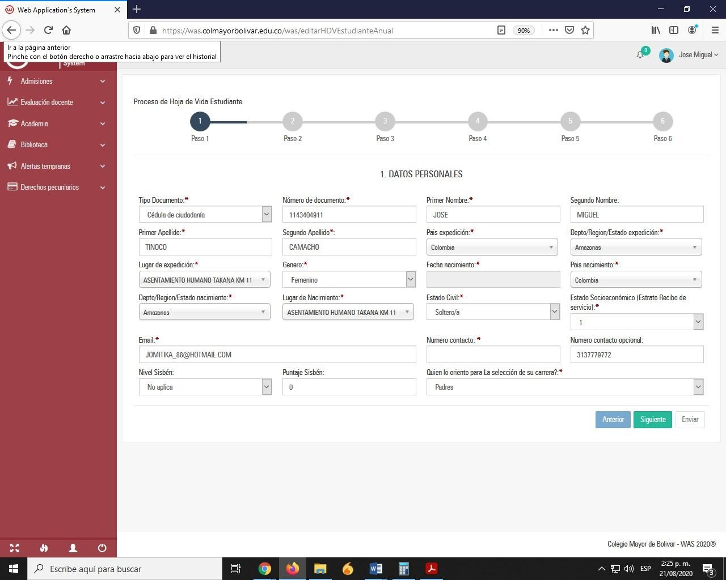
DEBES DILIGENCIAR EN CADA UNA DE LAS CASILLAS.

REALIZAR LA SOLICITUD DE GRADO EN EL SISTEMA WAS, Y DILIGENCIAR LOS DATOS QUE SE SOLICITAN.

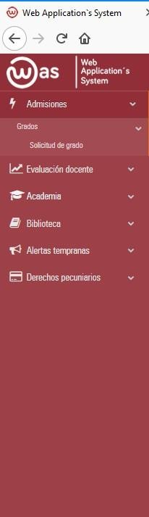

DESPUES DE LA SOLICITUD DE GRADO Y DE TENER APROBADAS TODAS LAS DEPENDENCIAS, DEBES SEGUIR EL SIGUIENTE PASO A PASO:
  - CANCELA EN LA GOBERNACIÓN DE BOLIVAR LA ESTAMPILLA DE PROCULTURA (DEBES PRESENTAR EL DOCUMENTO DE IDENTIDAD ORIGINAL, COPIA O INGRESAR A LA PGINA WEB)
  - SUBIR ESCANEADO EN LA PLATAFORMA WAS (SOLICITUD DE GRADO) EL RECIBO CANCELADO DE LA ESTAMPILLA PROCULTURA (Paso a paso de como subir la estampilla a continuación)
https://colmayorbolivar.edu.co/files/ESTAMPILLA_RECIBO_DERECHO_GRADO.pdf
  - SE VALIDARÁ QUE EL PAGO DE LA ESTAMPILLA DE PROCULTURA CORRESPONDA AL ESTUDIANTE.
  - UNA VEZ VALIDADO EL PAGO POR PARTE DE REGISTRO Y CONTROL PODRÁ DESCARGAR EL RECIBO DE DERECHO A GRADO. (EN EL SISTEMA WAS) 24 HORAS HABILES PARA QUE SE LE REFLEJE EL RECIBO
  - SIGUE LO ESTABLECIDO EN EL ACUERDO No. 04 DEL 07 DE JUNIO DE 2021 CALENDARIO DE ACTIVIDADES ACADEMICAS.

